Name:-Pranali Shivale

उत्तर प्रदेश में RO/ARO पेपर लीक हुआ है ?

11 फरवरी 2024 को आयोजित उत्तर प्रदेश लोक सेवा आयोग (UPPSC) की समीक्षा अधिकारी (RO) और सहायक समीक्षा अधिकारी (ARO) परीक्षा के संबंध में एक गंभीर आरोप लगाया गया है।

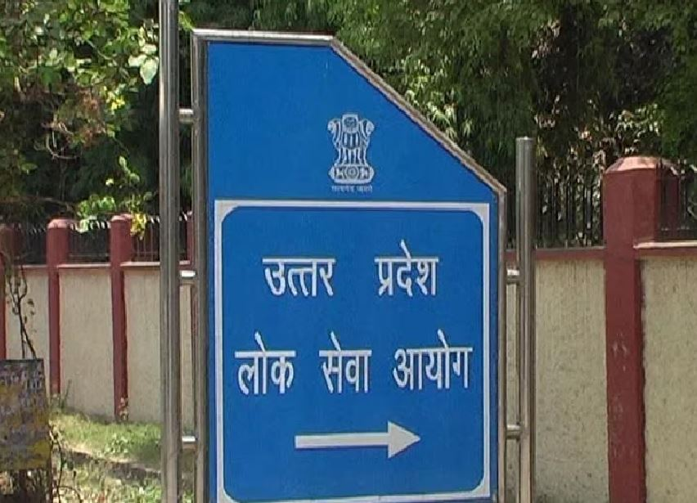

अभ्यर्थियों का दावा है कि परीक्षा शुरू होने से पहले ही प्रश्नपत्र सोशल मीडिया पर वायरल हो गया था, जिससे परीक्षा की पारदर्शिता और विश्वसनीयता पर प्रश्नचिन्ह उठता है।पेपर लीक होना एक गंभीर मुद्दा है जो न केवल परीक्षा की गुणवत्ता को प्रभावित करता है बल्कि योग्य और कड़ी मेहनत करने वाले अभ्यर्थियों के साथ भी अन्याय होता है।

1. पेपर लीक के इस घटनाक्रम का मतलब है कि प्रश्नपत्र किसी अनधिकृत तरीके से लीक हो गया और सोशल मीडिया पर प्रसारित हो गया, जिससे कुछ अभ्यर्थियों को अनुचित लाभ हो सकता है।
2. सोशल मीडिया पर वायरल हुए प्रश्नपत्र और परीक्षा में पूछे गए प्रश्नों में समानता: यह आरोप है कि सोशल मीडिया पर वायरल हुआ प्रश्नपत्र और वास्तविक परीक्षा में दिए गए प्रश्नपत्र में काफी समानता देखी गई।
3. यदि वास्तव में ऐसा है, तो यह संकेत देता है कि प्रश्नपत्र किसी तरह से लीक हो गया और इसे परीक्षा शुरू होने से पहले ही सोशल मीडिया पर साझा किया गया। इससे कुछ अभ्यर्थियों को परीक्षा में अनुचित लाभ मिल सकता है।
4. कुछ परीक्षा केंद्रों पर प्रश्नपत्र की सील टूटी हुई मिली: यदि परीक्षा केंद्रों पर प्रश्नपत्रों की सील टूटी हुई पाई गई, तो यह संदेह को बढ़ाता है कि प्रश्नपत्रों के साथ छेड़छाड़ की गई होगी। सील टूटने का मतलब है कि प्रश्नपत्रों को उनके वितरण से पहले ही खोला गया था, जो लीकेज की संभावना को और भी मजबूत करता है।
5. कुछ अभ्यर्थियों ने परीक्षा शुरू होने से पहले ही प्रश्नपत्र हल करते हुए देखा गया: यह सबसे सीधा संकेत है कि परीक्षा से पहले प्रश्नपत्र लीक हो गया था।अगर कुछ अभ्यर्थियों को परीक्षा शुरू होने से पहले ही प्रश्नपत्र हल करते हुए देखा गया, तो यह बताता है कि उन्हें परीक्षा सामग्री पहले ही मिल गई थी। यह न केवल लीक की पुष्टि करता है बल्कि यह भी दर्शाता है कि परीक्षा प्रक्रिया में गंभीर सुरक्षा चूक हुई है।UPPSC ने मामले की जांच के लिए एक उच्च स्तरीय समिति गठित की है
6. STF को भी जांच में शामिल किया गया है।अभी तक किसी भी आरोपी को गिरफ्तार नहीं किया गया है।अभ्यर्थियों की मांग अभ्यर्थी परीक्षा रद्द करने और दोबारा आयोजित करने की मांग कर रहे हैं। उन्होंने UPPSC मुख्यालय के बाहर प्रदर्शन भी किया है।
7. अभी तक का परिणाम UPPSC ने अभी तक परीक्षा रद्द करने या दोबारा आयोजित करने का कोई फैसला नहीं लिया है।जांच जारी है और जल्द ही रिपोर्ट आने की उम्मीद है।
8. विश्लेषण पेपर लीक होने के आरोपों में काफी दम है। उन्होंने UPPSC से परीक्षा रद्द करने और दोबारा आयोजित करने की मांग की है। उन्होंने कहा है कि यह परीक्षा लाखों अभ्यर्थियों के भविष्य से जुड़ी है और इसे निष्पक्ष तरीके से आयोजित किया जाना चाहिए।
9. UPPSC ने अभी तक आधिकारिक तौर पर पेपर लीक होने की पुष्टि नहीं की है।अभ्यर्थियों को सलाह दी जाती है कि वे UPPSC की आधिकारिक वेबसाइट और सोशल मीडिया पेज पर नवीनतम जानकारी के लिए नज़र रखें।